二、 电流的磁场
目录

题型分组练 2
题型01 通电直导线周围的磁场 2
题型02 通电螺线管周围的磁场 3
题型03 安培定则 4
题型04 电磁铁 5
题型05 电磁继电器 5

创新拓展练 7
新题速递 9

题型分组练
题型01 通电直导线周围的磁场
1．奥斯特实验证明：通电导线的周围存在着 ，磁场的方向跟 的方向有关，这种现象叫做电流的磁效应。这一现象是由丹麦物理学家 在1820年发现的。
2. 奥斯特的发现：
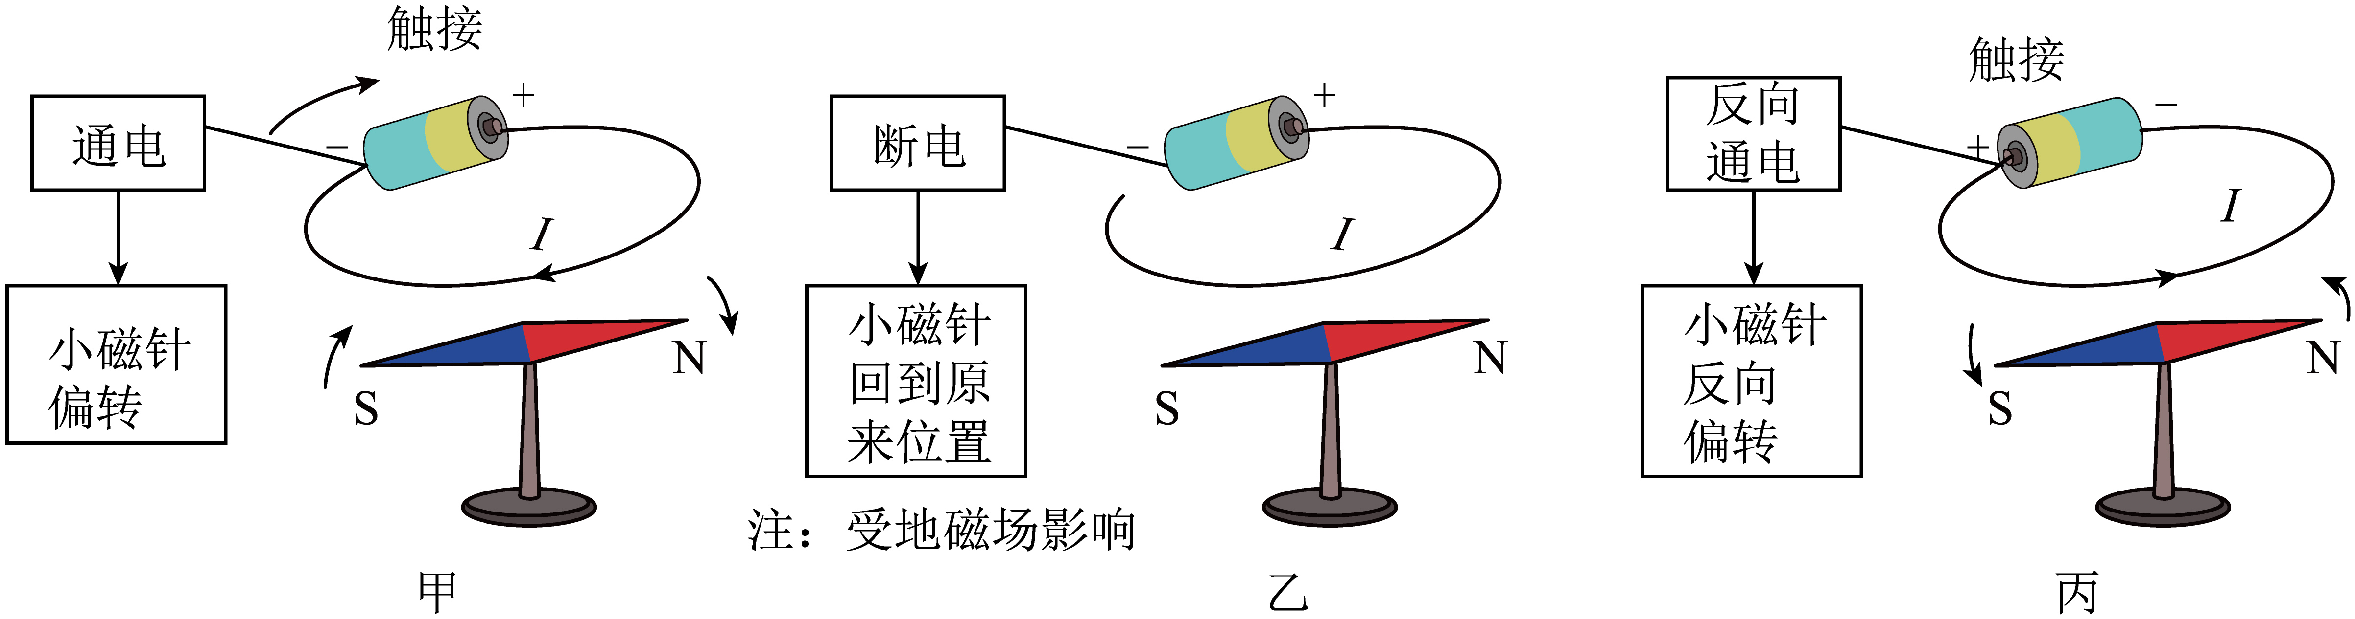
（1）比较甲、乙得出结论：通电导体周围存在着 。
（2）比较甲、丙得出结论：电流产生的磁场方向与 的方向有关。
（3）通电导线周围存在与电流方向有关的 ，这种现象叫作电流的磁效应。
3. 如图甲所示，探究“通电直导线周围的磁场”时，将一根直导线放在静止小磁针的正上方。
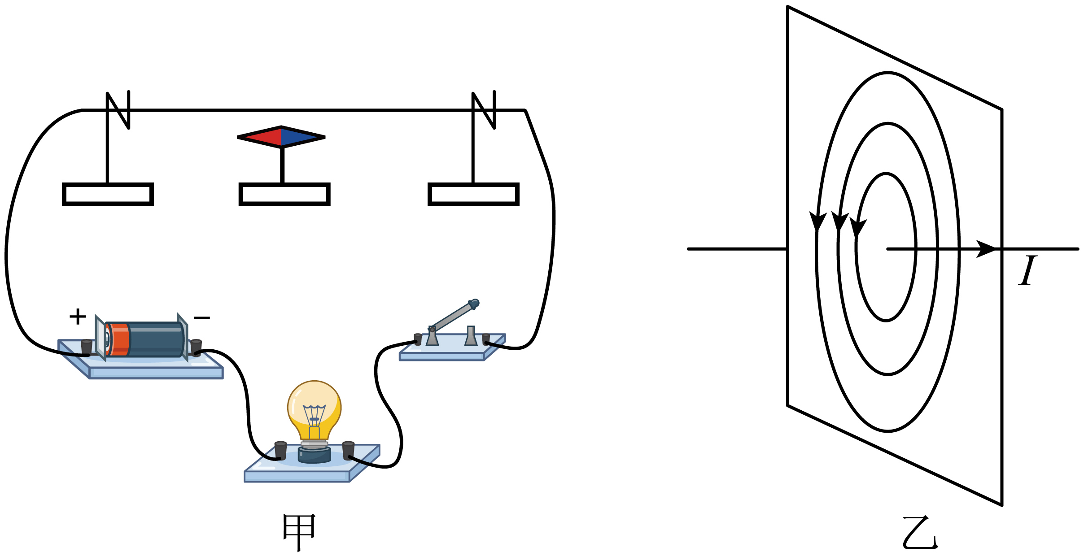
（1）闭合开关后，小磁针发生偏转，说明通电直导线周围存在 。
（2）进一步探究表明，通电直导线周围磁场分布情况如图乙所示，它的磁感线是以电流为中心的一系列同心圆。由图乙可知，若图甲中直导线的电流方向不变，将小磁针移到直导线的正上方平行放置，小磁针的偏转方向与原来 （选填“相同”或“相反”），判断的依据是通电直导线上方和下方的 是相反的。
4．某校九年级一班物理兴趣小组的同学，学习了磁现象的知识后，深受物理学家奥斯特和法拉第科学探索精神的影响，怀着极大的兴趣对下列实验进行了探究。如图甲，将小磁针放在南北方向的直导线正下方，小磁针静止，N极指向北。如图乙触接电源，小磁针的N极向纸外偏转。断开连接后，小磁针恢复到图甲位置。如图丙，将电源正负极对调，再次触接电源，小磁针的N极向纸内偏转。则：
（1）通电导线周围存在磁场，且磁场的方向与 有关；
（2）断开电源后，小磁针恢复到图甲状态，这是因为小磁针受到了 的作用；
（3）如图丁所示，高速电子束飞过小磁针上方时，小磁针将发生如图 所示方向的偏转，原因是 。
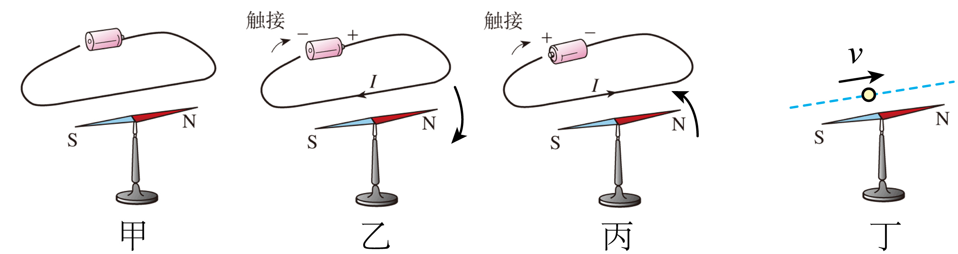
题型02 通电螺线管周围的磁场
5．如图所示，小磁针静止在螺线管附近，闭合开关后，下列判断正确的是（ ）
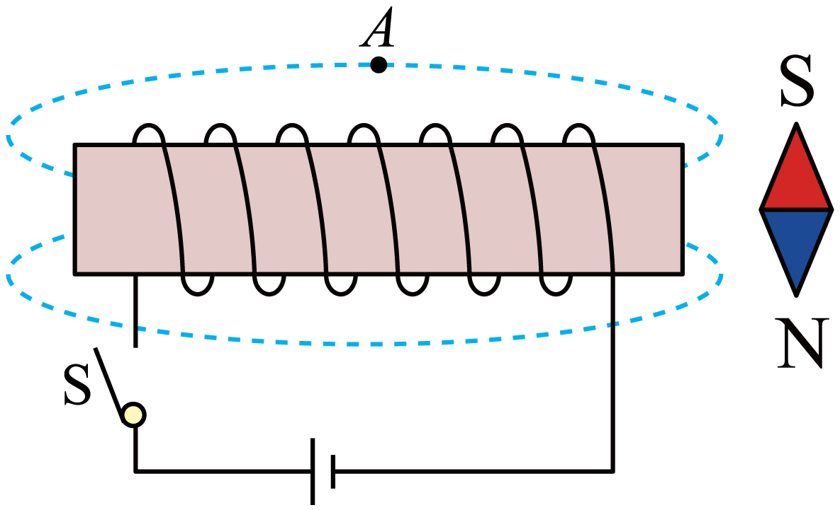
A．通电螺线管的左端为N极 B．小磁针将会沿顺时针方向转90°
C．通电螺线管外真实存在磁感线 D．通电螺线管外A点磁场的方向向左
6．一个通电螺线管中的电流方向和螺旋管周围磁感线的分布如图所示，其中正确的是（ ）
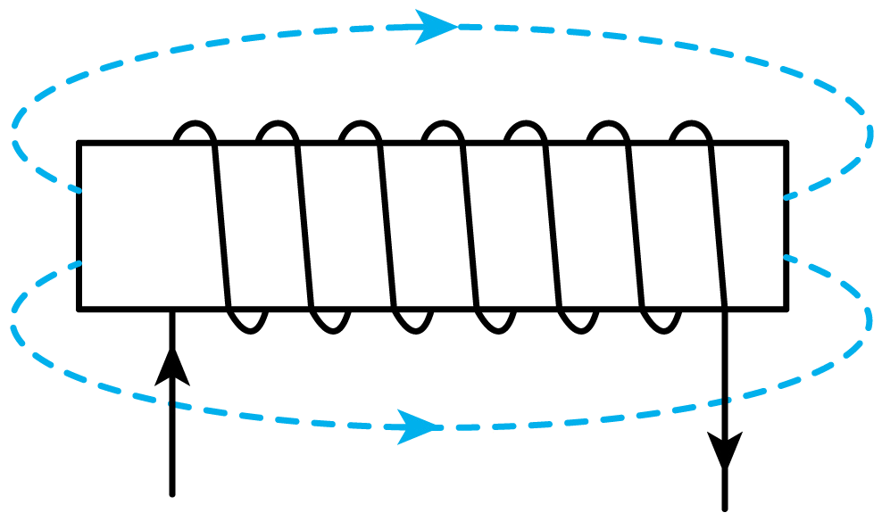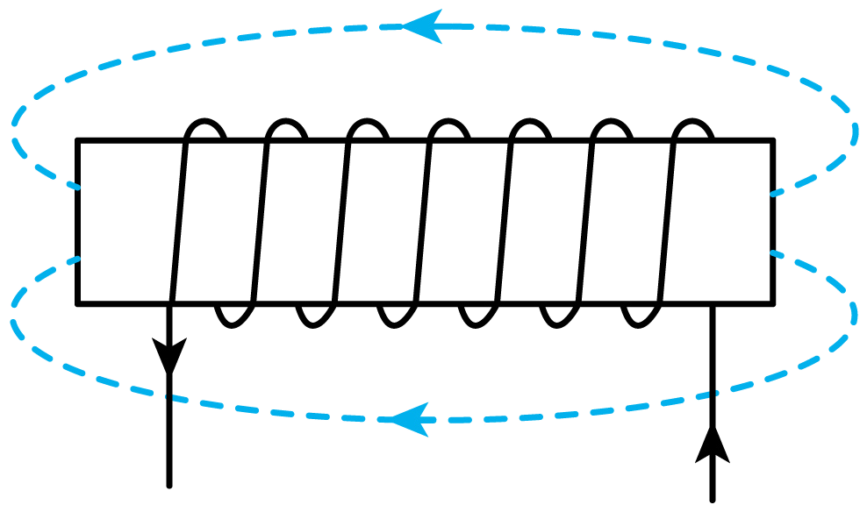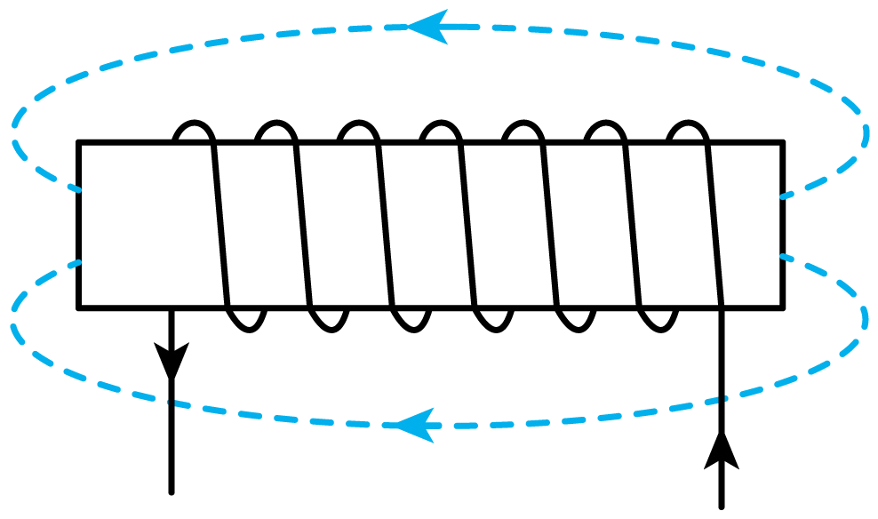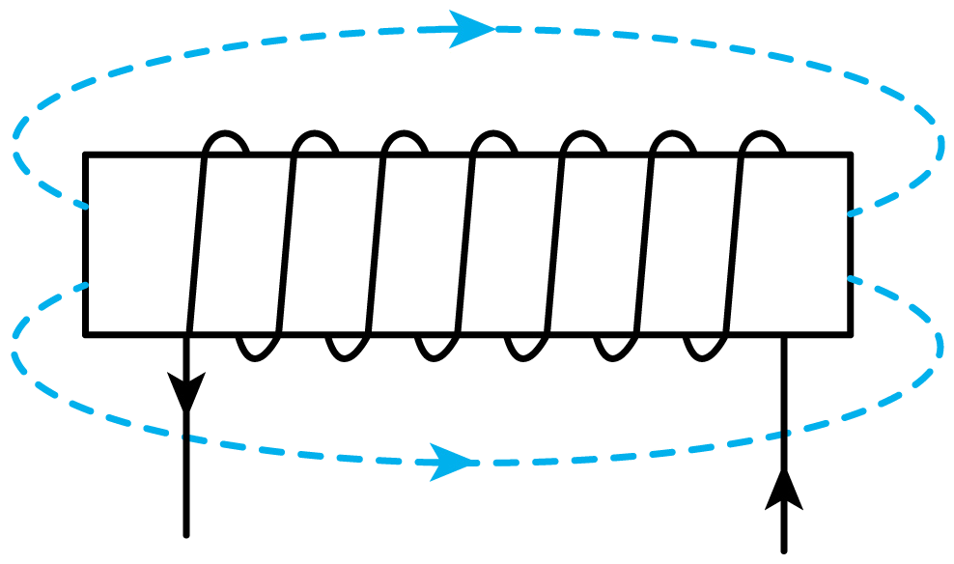
A B C D
7. 图是磁悬浮列车工作原理图，通电时强大的磁力使列车悬浮在轨道上，实现非接触的支撑、导向和运行。关于磁浮交通系统，下列说法正确的是（ ）
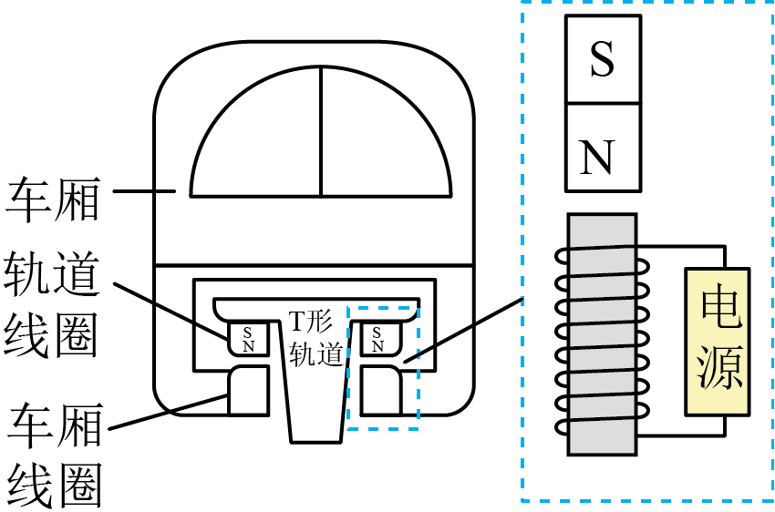
A．该系统利用地磁场实现正常工作 B．车厢线圈通电后，其周围存在磁感线
C．列车正常运行时，电源上端为正极 D．列车悬浮利用了同名磁极相互排斥
8. 在“探究通电螺线管外部磁场”的实验中：
①小明将小磁针放在螺线管周围不同的位置如图（a）所示，放小磁针的目的是 ；
②闭合开关后观察到如图（b）所示的现象，说明通电螺线管周围存在 ；
③通电螺线管周围的磁场方向和电流方向有关，你怎样验证，方法是 。
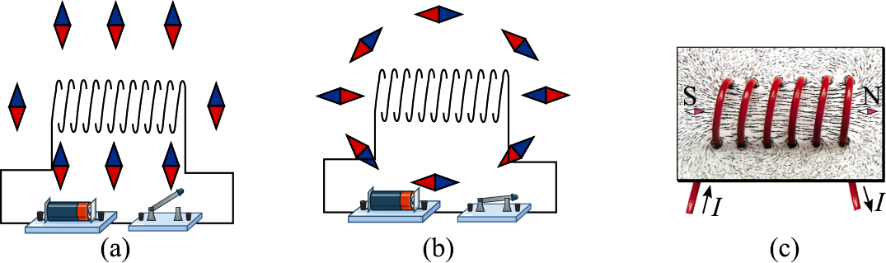
题型03 安培定则
9. 在奥斯特发现电流的磁场之后，法国的物理学家安培又进一步做实验研究磁场方向和 方向的关系，并总结出了 。如图所示，通电螺线管的极性跟电流方向的关系可以用安培定则来判定：用 手握住螺线管，让四指指向螺线管中 的方向，则大拇指所指的那端就是螺线管的 极。
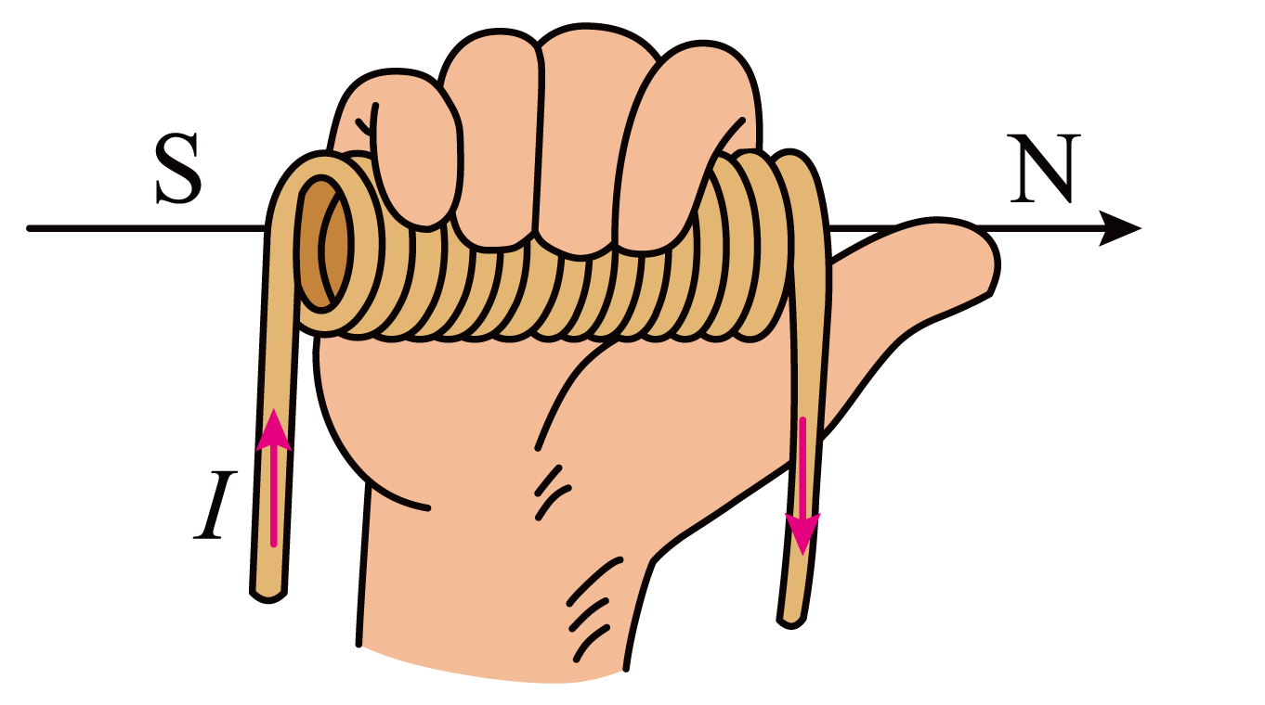
10．如图所示，通电螺线管旁的小磁针分别静止在图示位置。请科学推断，最终决定通电螺线管极性的是（ ）
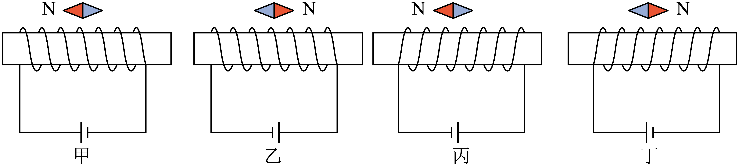
A．电源正负极的接法 B．螺线管导线的环绕方向
C．小磁针静止时N极的指向 D．螺线管中电流的方向
11．根据图中磁感线的分布标出电源的正极及磁感线A点的方向。
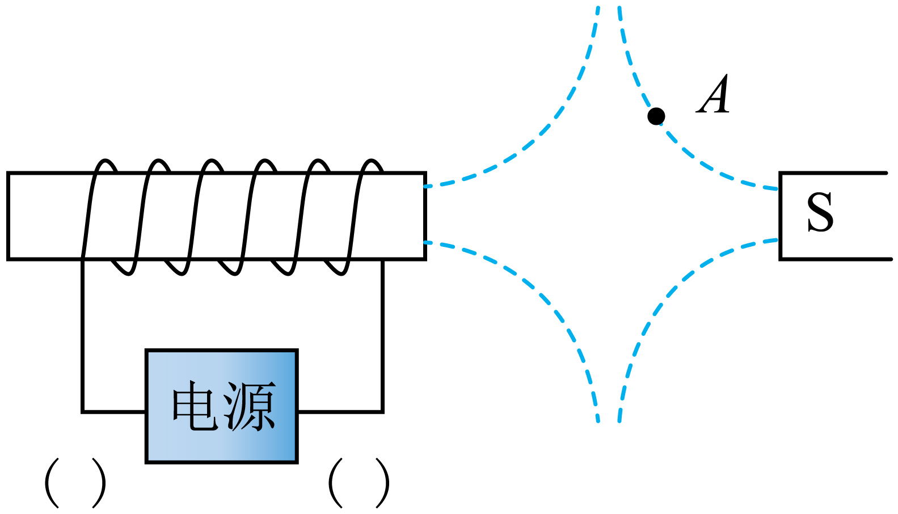
12. 由图知，右边磁体的左端为N极，由同名磁极相排斥可知，通电螺线管的右端为N极，由安培定则可知，电流从通电螺线管的左端流入，从通电螺线管的右端流出，所以电源的左端为正极；由于规定磁感线从N极出发，回到S极，所以A点磁感线的方向沿磁感线向上。在下图标出电源的极性。
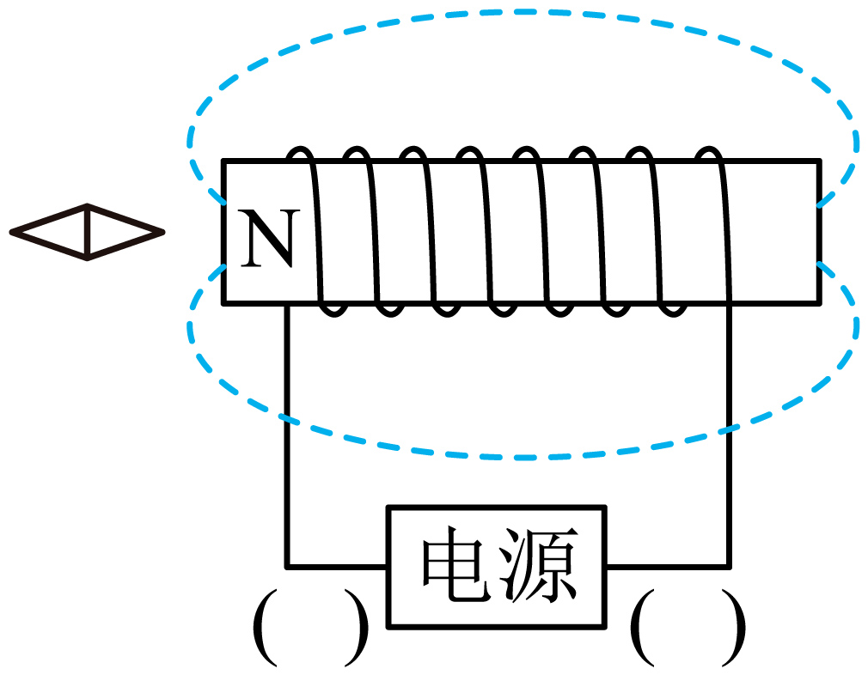
题型04 电磁铁
13．电磁铁
（1）电磁铁：带 的螺线管叫作电磁铁。
（2）原理：在螺线管内插一个铁芯，当电流通过带铁芯的螺线管时，螺线管中的铁芯就被电流的磁场磁化成了 ，使通电螺线管的磁性 ；当断开电路时，它们的磁性就立即 了。
14. 如图甲所示，是一款悬浮台灯，上方灯泡内装有磁体，下方灯座内装有如图乙所示的电磁铁。通电后，灯泡悬浮在灯座上方，灯泡内的磁铁下端为 （选填“S”或“N”）极。
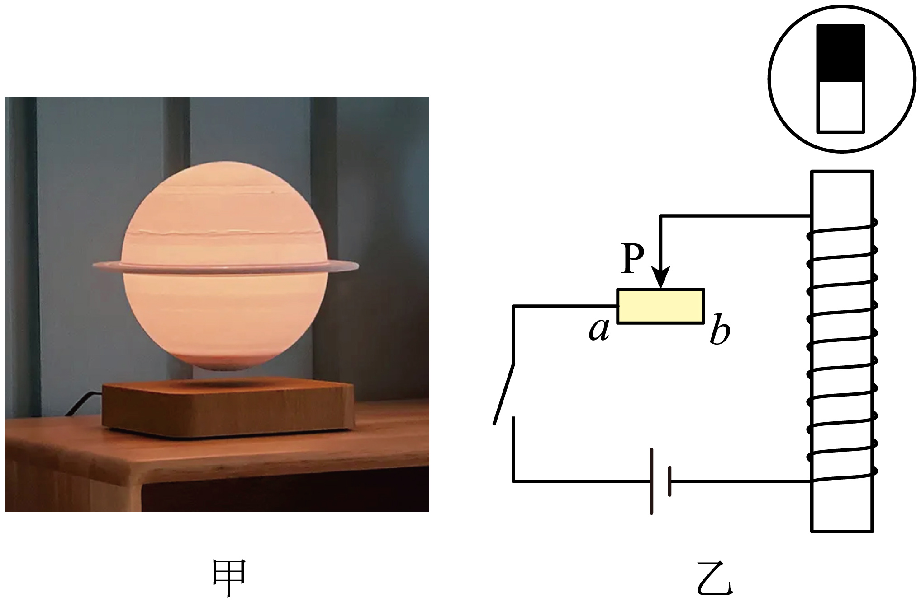
15. 在“探究影响电磁铁磁性强弱的因素”实验中，小明同学用相同的漆包线和铁钉绕制成电磁铁A和B，并设计了如图所示的电路。
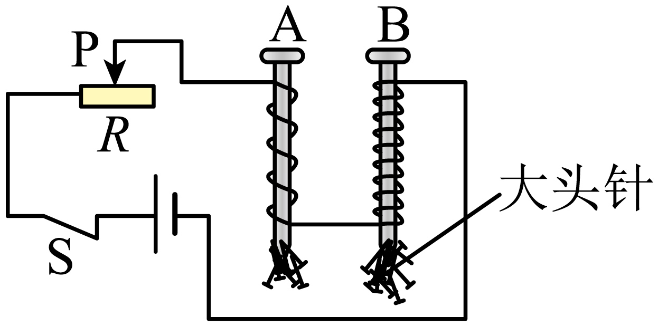
（1）实验中小明通过观察比较 来判断电磁铁磁性的强弱，用到的科学研究方法是 。
（2）图中电磁铁A、B串联的目的是 ，通过观察可知，电磁铁的磁性强弱与 有关。
（3）为了探究电磁铁B磁性的强弱与电流大小的关系，可以通过 ，观察实验现象。
（4）电磁铁吸引的大头针下端分散的原因是 。
（5）在（2）、（3）中，应用到的物理方法是 法。
题型05 电磁继电器
16．电磁继电器
（1）实质：继电器是利用一个回路中的 控制另一个回路通断的装置。
（2）工作原理：利用 电压、 电流电路的通断，来间接地控制 电压、 电流电路的通断。
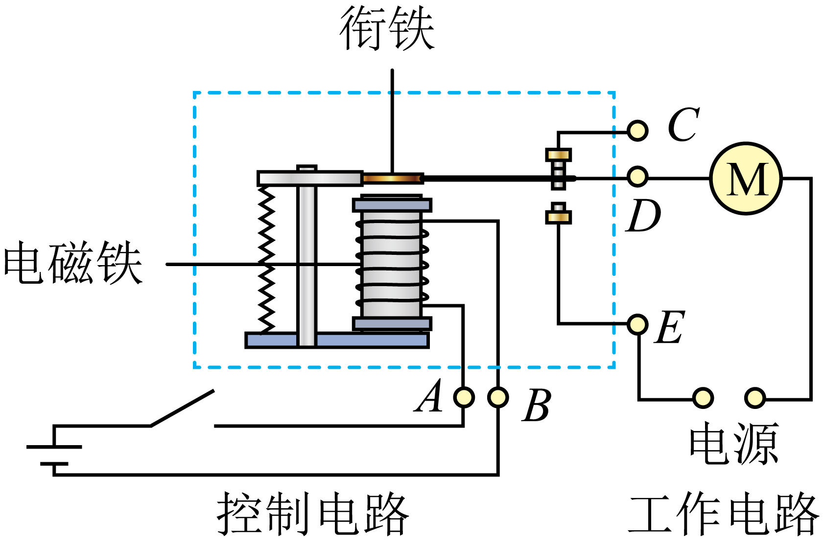
17．如图所示，小明利用电磁继电器设计了一个水位自动报警装置，当水位未达到金属块M时，灯泡不亮，水位达到金属块M时，灯泡亮，则应将右侧 两个接线柱相连；灯泡发光时电磁铁的上端是 极。
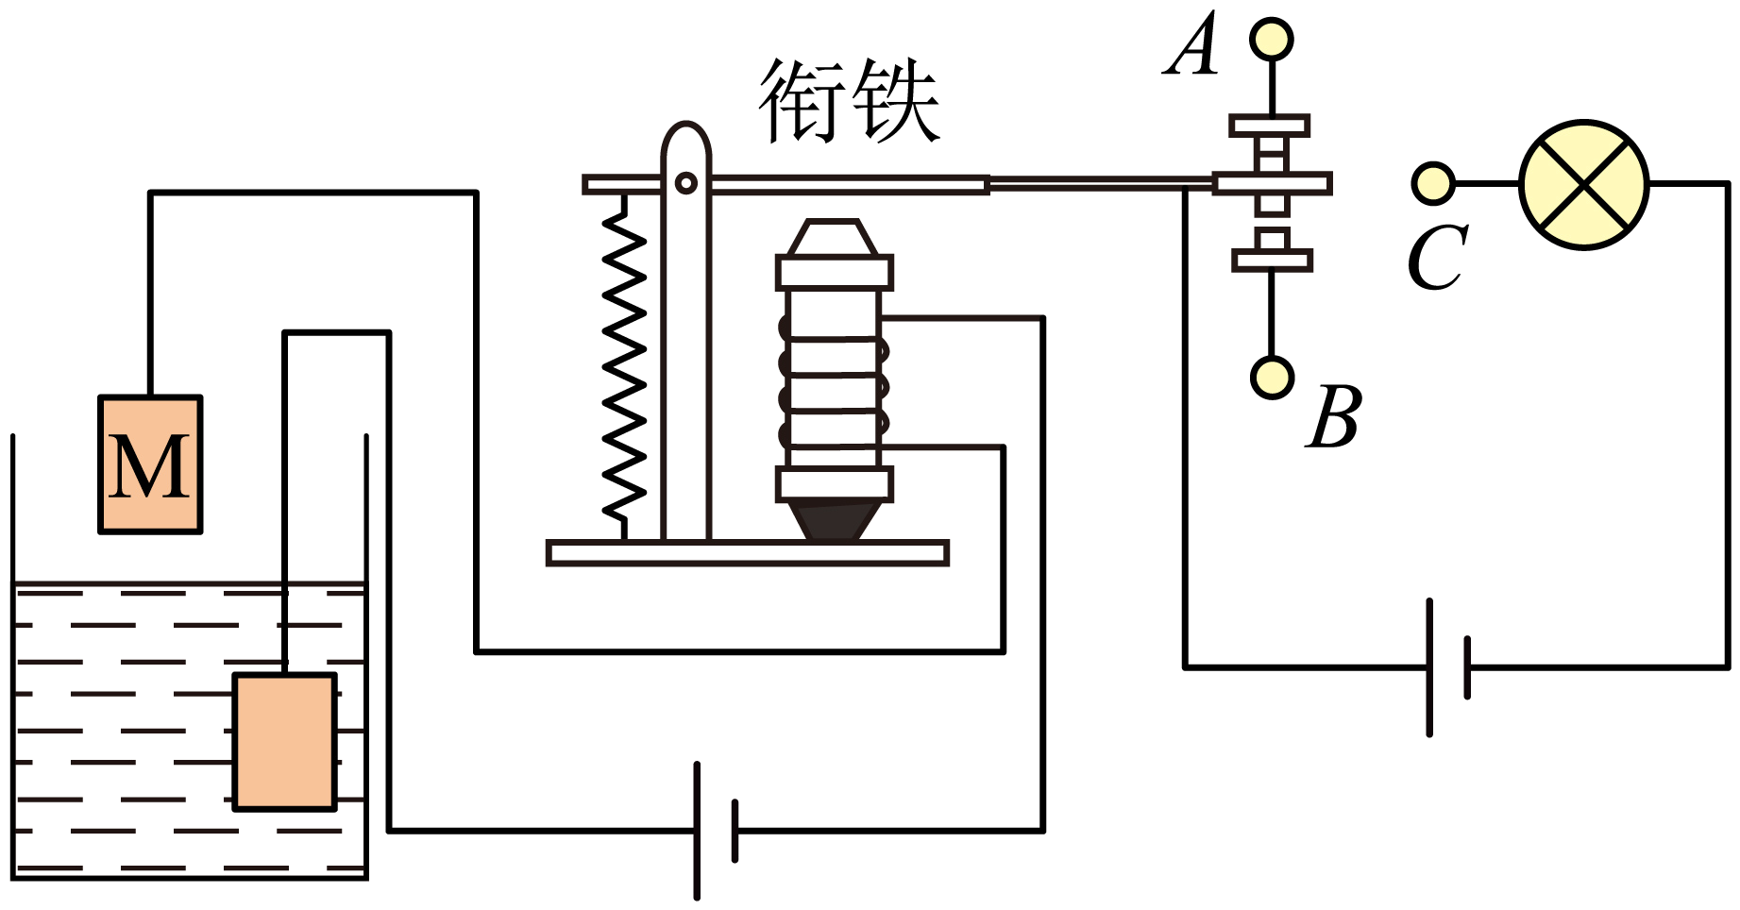
18. 如图是直流电铃的原理图，关于电铃工作时的说法不正确的是（ ）
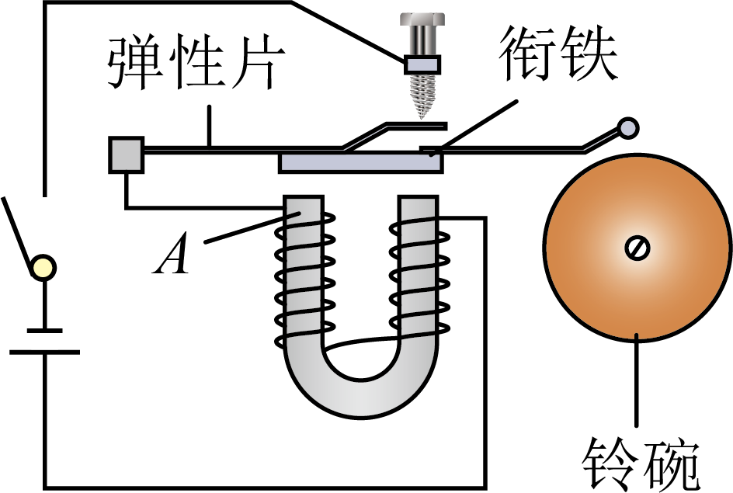
A．电流通过电磁铁时，电磁铁有磁性且A端为N极
B．电磁铁吸引衔铁，弹性片发生形变具有弹性势能
C．小锤击打铃碗发出声音，是由于铃碗发生了振动
D．小锤击打铃碗时，电磁铁仍具有磁性
19. 某同学设计的冬季家庭温度自动控制器的工作原理如图所示。当室内温度低于25℃时温控开关闭合，绿灯不亮，加热电阻工作，温控开关断开，绿灯亮，表示温度已经达到25℃。请根据以上要求，用笔画线代替导线。
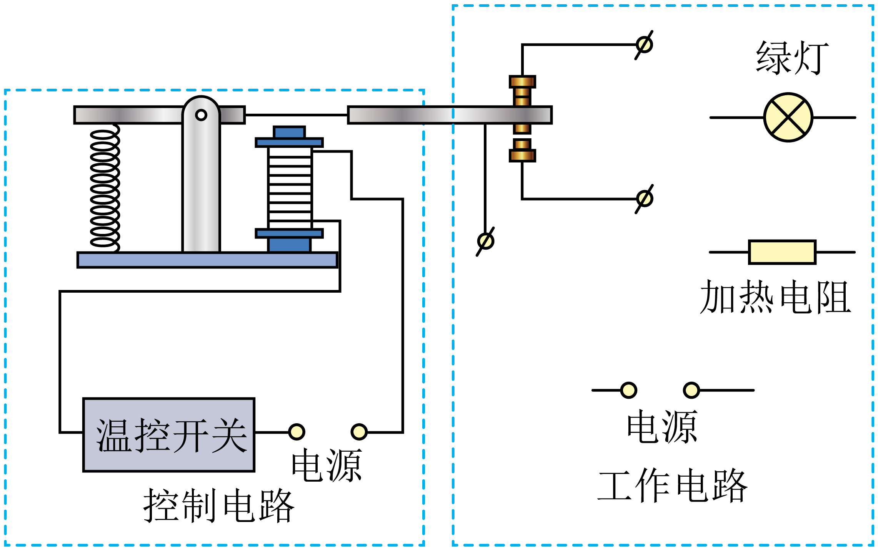
创新拓展练
20. 如图所示，闭合开关S₁、S₂两个通电螺线管的相互作用情况以及A、B端的极性分别是（ ）
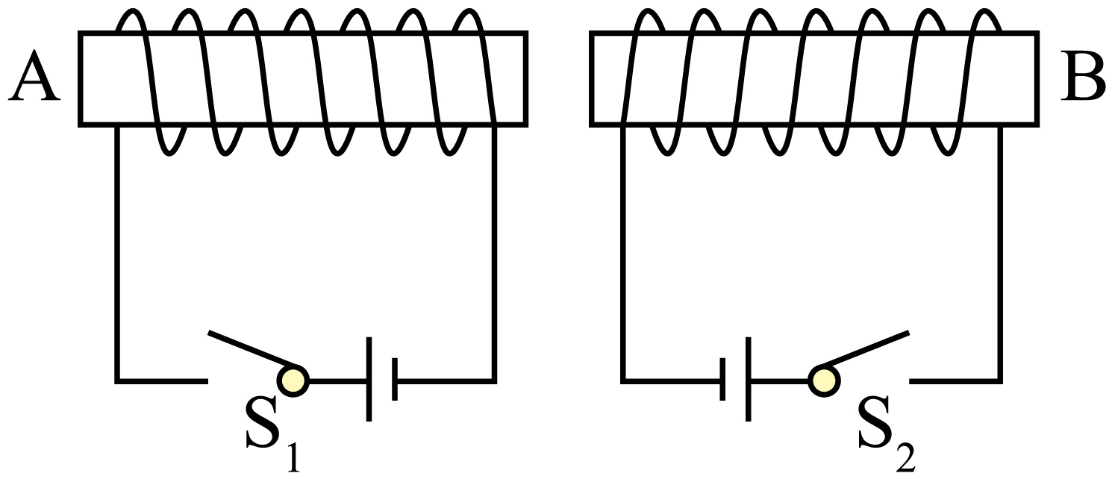
A．相斥，A端为N极，B端为S极 B．相斥，A端为S极，B端为N极
C．相吸，A端为S极，B端为N极 D．相吸，A端为N极，B端为S极
21. 如图所示，A是悬挂在弹簧测力计下的条形磁铁，B是螺线管。闭合开关，待弹簧测力计示数稳定后，将滑动变阻器的滑片缓慢向右移动的过程中，下列说法正确的是（ ）
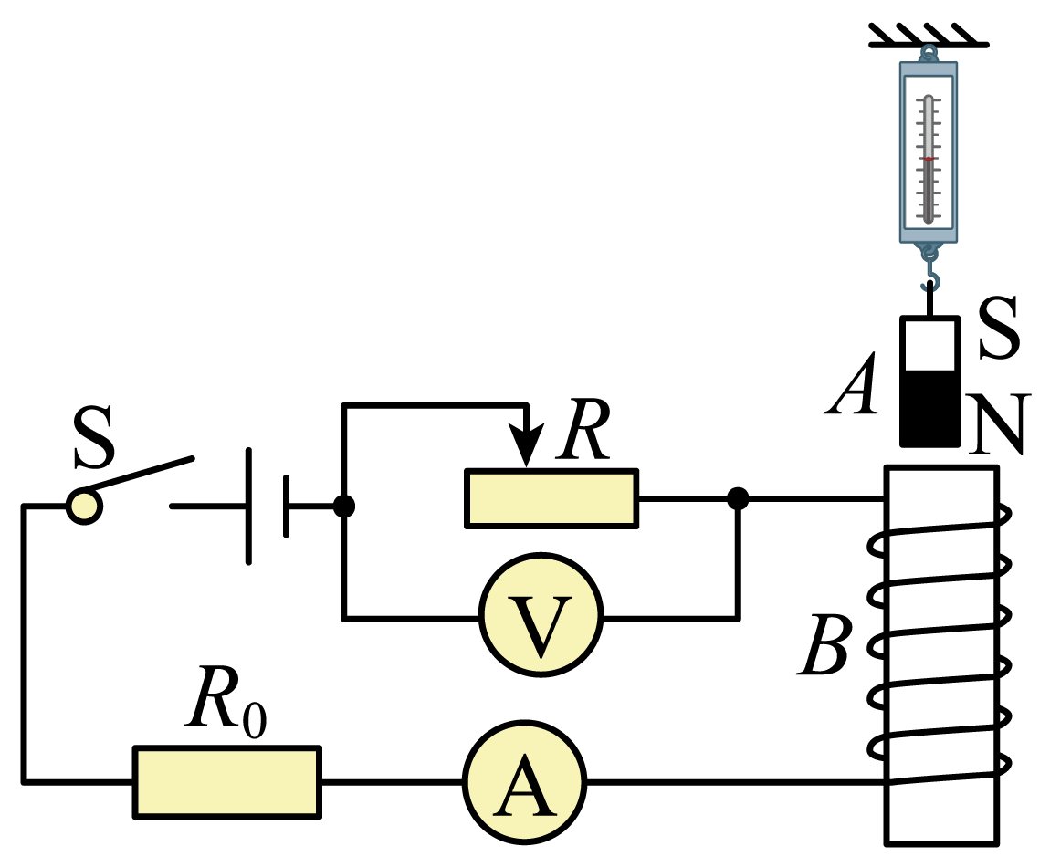
A．螺线管上端是N极，弹簧测力计示数变小
B．螺线管上端是S极，弹簧测力计示数变小
C．螺线管上端是N极，弹簧测力计示数变大
D．螺线管上端是S极，弹簧测力计示数变大
22. 如图所示，是某同学自制的简易电磁锁原理图。闭合开关S，滑片P向左移动，使静止在水平桌面的条形磁体滑动，打开门锁。下列说法正确的是（ ）
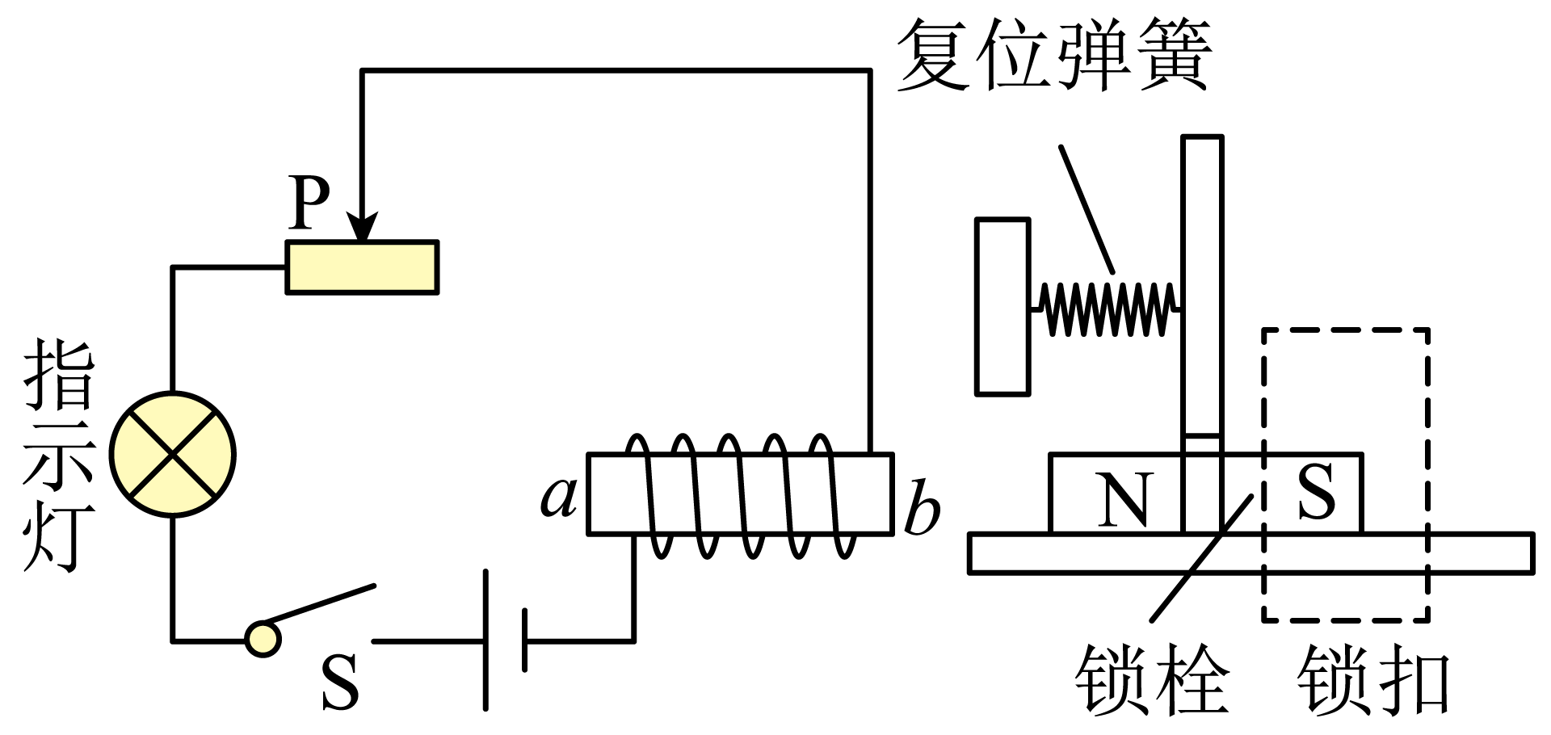
A．通电后电磁铁a端为S极
B．滑片向左移动的过程中电磁铁的磁性增强
C．条形磁体在滑动过程中受到向左的摩擦力
D．条形磁体在滑动过程中受到的摩擦力变小
23. 小明在探究“通电直导线周围的磁场”实验中，实验装置如图甲所示。
（1）其中小磁针的作用是 ；
（2）接通电路后，观察到小磁针偏转，说明电流周围存在 ，此现象最早是由物理学家 发现的。
（3）改变直导线中电流方向，小磁针的偏转方向发生了改变，说明电流周围的磁场方向与 有关。
（4）研究表明，通电直导线周围的磁场分布如图乙所示，则图甲实验中，若将小磁针由通电直导线下方移至直导线上方，小磁针偏转的方向 （选填“会”或“不会”）改变。
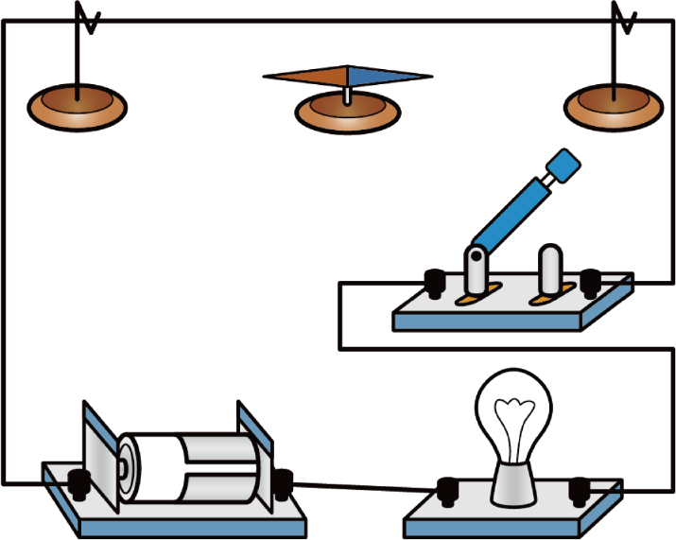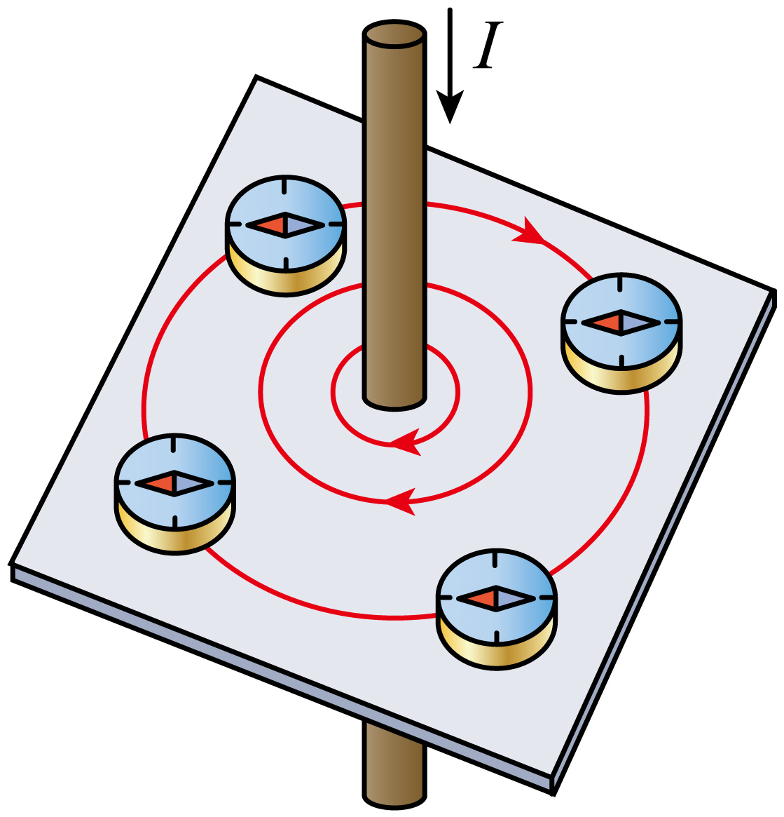
甲 乙
24. 当小磁针自由静止时，它的N极总是指向 （选填“南”或“北”）方，这是因为小磁针受到 的作用。如图甲所示，当给导线通电时，其下方的小磁针的N极向纸内偏转；如图乙所示，如果大量电子沿着水平方向由左向右飞过小磁针正上方，则小磁针的N极将向纸 （选填“内”或“外”）偏转。
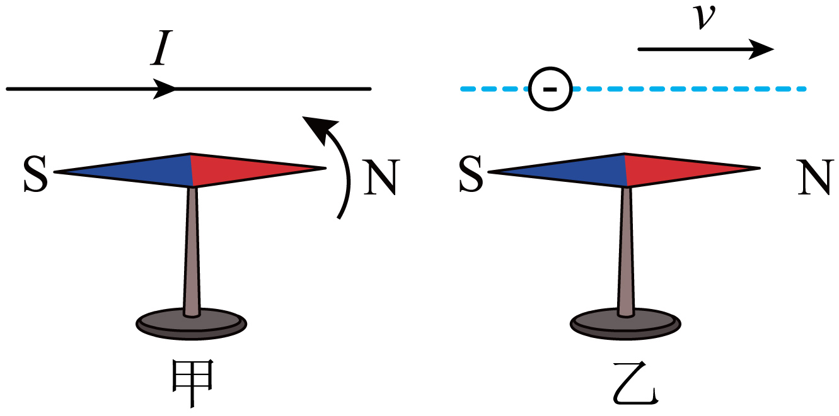
25. 在“探究通电螺线管外部磁场”的实验中：
①小明将小磁针放在螺线管周围不同的位置如图（a）所示，放小磁针的目的是 ；
②闭合开关后观察到如图（b）所示的现象，说明通电螺线管周围存在 ；
③通电螺线管周围的磁场方向和电流方向有关，你怎样验证，方法是 。
26．小明利用光敏电阻在居民楼门口设计了一种自动照明电路，天暗时灯自动发光，天亮时灯自动熄灭，其工作原理如图所示。控制电路中电源电压恒为3V，定值电阻R₀为100Ω。电磁铁的线圈电阻忽略不计，当天色渐暗，通过线圈的电流为0.02A时，恰好启动工作电路中一盏规格为“220V 22W”的节能灯开始照明。试问：
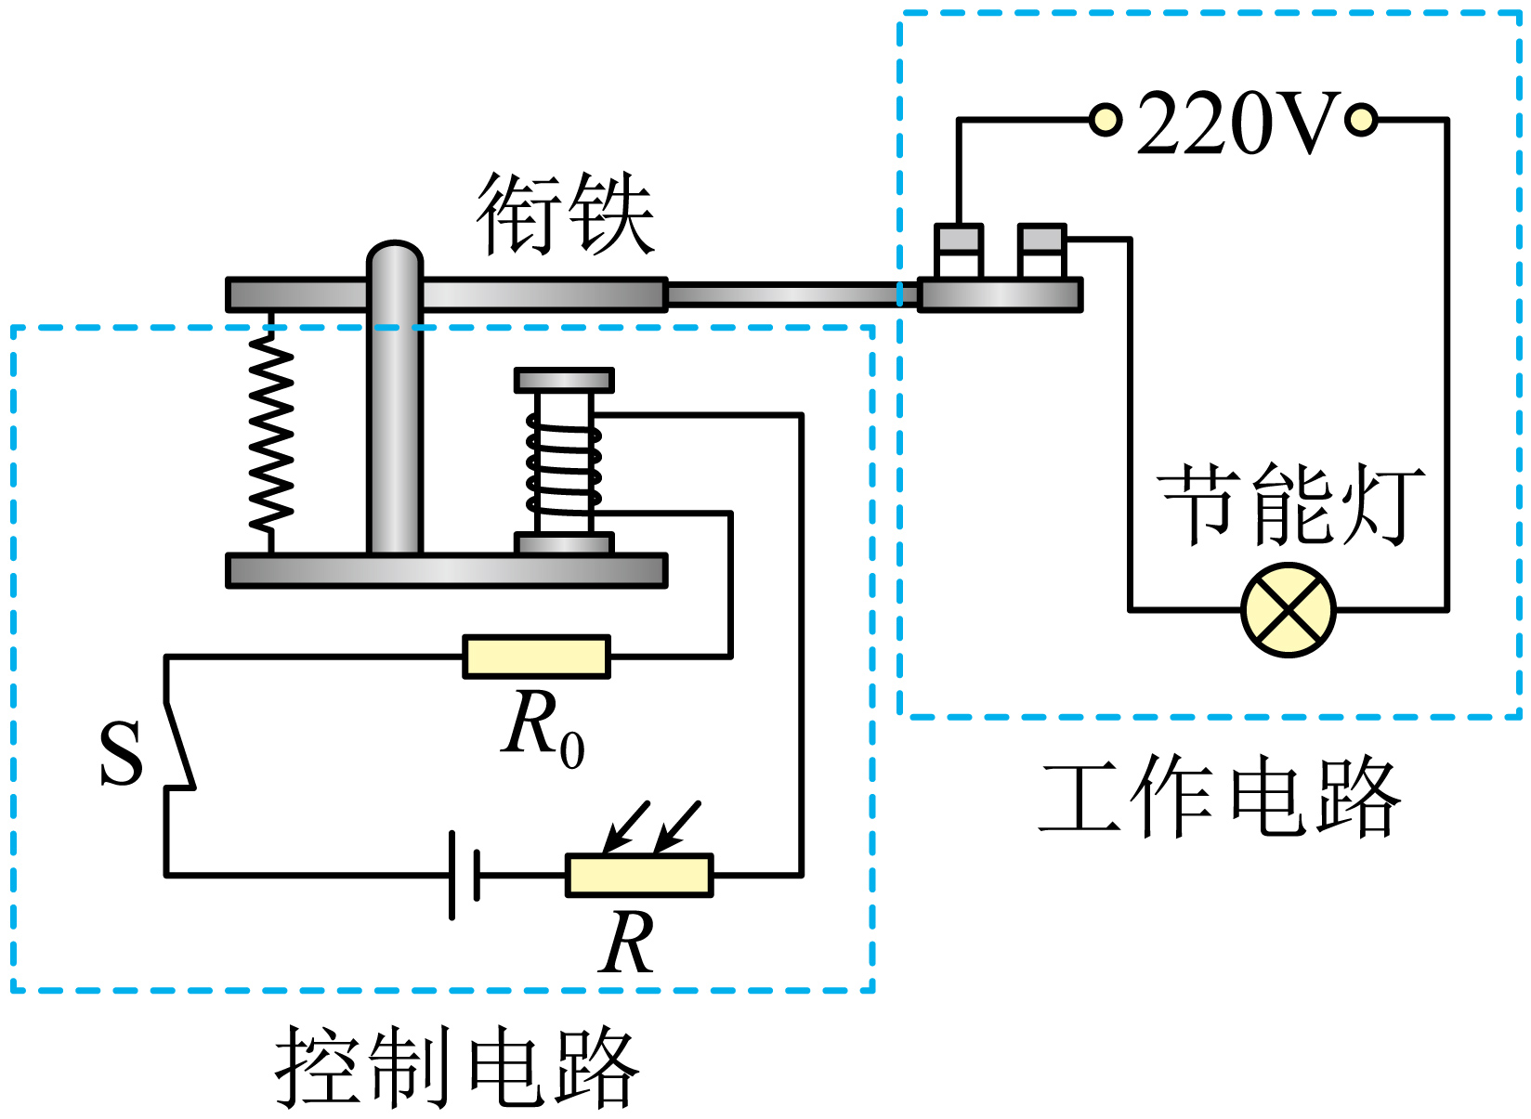
（1）开关S闭合后，控制电路中电磁铁的上端为 （选填“N”或“S”）极。光敏电阻R的阻值随光照强度减小而 （选填“增大”或“减小”）。其他条件不变时，若提高控制电路电源电压，节能灯工作时间会变 （选填“长”或“短”）。
（2）照明系统恰好启动时，光敏电阻R的阻值为多少 ？
（3）节能灯正常发光时，工作电路中的电流是多少 ？
新题快递
27. 如图科学家猜测，某地的海龟在春季是利用地磁场向南方返回出生地的，于是在某个春季开展了如下研究：先在一个无地磁场环境的实验室开展实验，发现海龟无固定游向；再把海龟置于模拟地磁场中，则左侧为磁 极，按科学家猜测，海龟应向 （填“左”或“右”）游动。
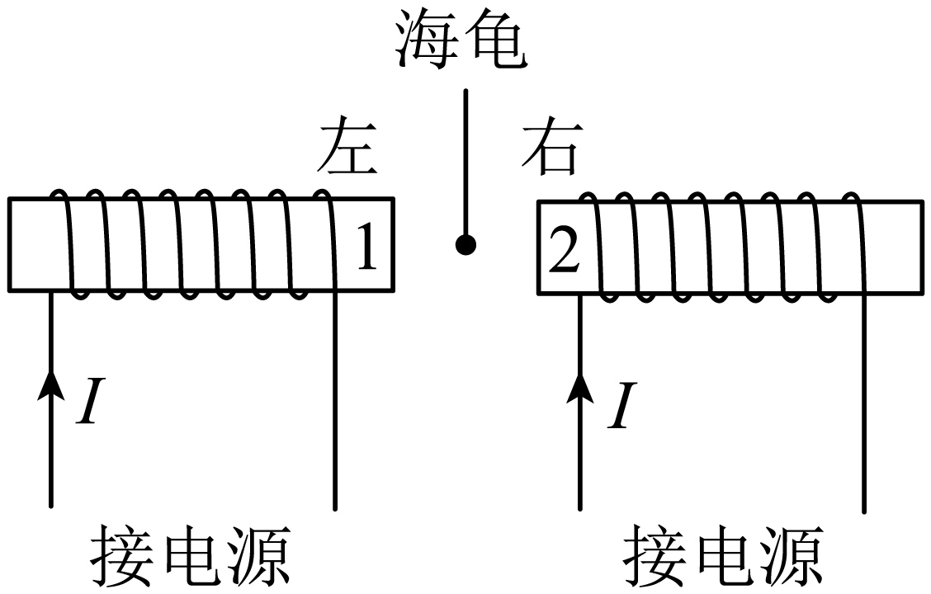
28. 小华和她的学习小组在实验室探究通电螺线管外部磁场的特点。
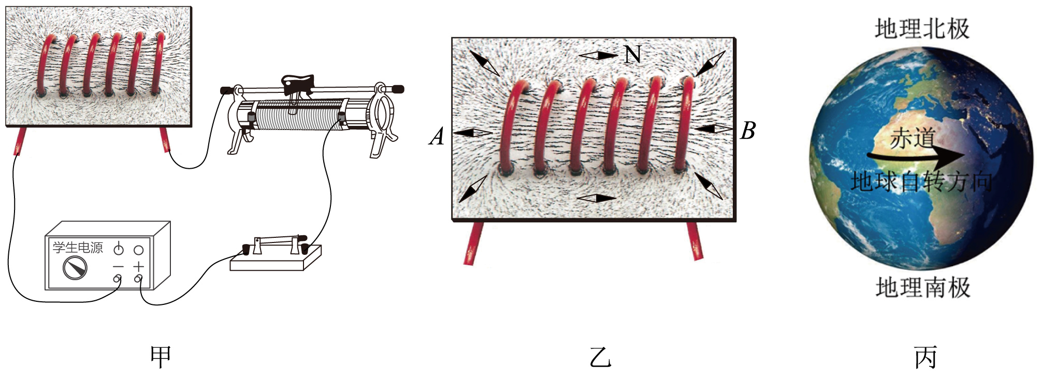
（1）将螺线管安装在一块有机玻璃板上，连入电路中。在玻璃板面上均匀地洒满铁屑，闭合开关并轻敲玻璃板面，观察到铁屑分布情况如图甲所示。可见，通电螺线管外部磁场与 的磁场相似；在实验中 （选填“可以”或“不可以”）用铜屑代替铁屑显示磁场分布；
（2）为了进一步探究通电螺线管外部磁场的方向，同学们把小磁针放在螺线管四周不同的位置，闭合开关，小磁针静止时N极所指的方向如图乙所示（涂黑的一端是N极），则此时通电螺线管的A端为
（选填“N”或“S”）极。对调电源正负极，闭合开关，小磁针静止时N极所指的方向与图乙相反，说明通电螺线管外部磁场的方向与 有关；
（3）根据以上图中的实验现象推断，通电螺线管的内部 （选填“有”或“没有”）磁场，依据是： ；
（4）地球周围存在磁场，有学者认为，地磁场是由于地球带电自转形成圆形电流引起的，根据地磁场的磁极分析推断，图丙中地球的圆形电流方向与地球自转方向 （选填“相同”或“相反”）。

